Práctica de Laboratorio



Bases de Datos I

Gonzalo Senovilla Minguela, Miguel Vítores Vicente

UEMC-3º Ingeniería Informática

Bases de Datos I

Índice

Enunciado del Problema (problemática a resolver) 3

Enunciado 3

Problemática a resolver 4

Proceso de Diseño de una Base de Datos 5

Esquema E-R 6

Diccionario de Datos 7

Impuestos 7

idImpuesto 7

fechaInicio 7

fechaVencimiento 7

importe 7

fechaActualPago 7

dni FK 8

Propietarios 8

dni 8

nombre 8

apellidos 8

calle 8

num 9

piso 9

Viviendas 9

nºCatastro 9

calle 9

num 9

piso 10

m2 10

precioTasacion 10

idBarrios FK 10

dni FK 10

Ocupantes 11

dni 11

nombre 11

apellidos 11

fNac 11

nºCatastro FK 11

Barrios 12

idBarrios 12

nombre 12

area 12

coord 12

zipCode 12

avgM2price 13

idMunicipio FK 13

Municipios 13

idMunicipio 13

nombre 13

area 13

codigoProvincia FK 14

Provincias 14

codigoProvincia 14

nombre 14

Esquema relacional 15

Esquema Físico 15

Tablas Iniciales 16

Provincias 16

Municipios 16

Barrios 17

Propietarios 17

Viviendas 17

Impuestos 18

Ocupantes 18

Enunciado de las Consultas 19

# Enunciado del Problema (problemática a resolver)

## Enunciado

Los ayuntamientos de los municipios de la comunidad autónoma de Castilla y León desean mantener información actualizada de las viviendas ubicadas en zonas urbanas. Se desea diseñar un sistema de bases de datos que incluya las características de las viviendas, su ubicación, propietarios, personas que las habitan, etc. Esta información se utilizará con fines administrativos (impuestos y otros) y estadísticos.

A finales de año, el ayuntamiento de cada municipio debe cobrar a cada propietario un impuesto por las viviendas que son de su propiedad en la actualidad. Así, emite un recibo para cada vivienda donde figura el número de registro catastral, la dirección donde se ubica la vivienda (calle, número y piso), el número de metros cuadrados y el dni y nombre del propietario (aunque la propiedad de una vivienda puede ser compartida por varias personas, a efectos de cobros de impuestos consideramos sólo uno de ellos), además del importe del impuesto y el intervalo de fechas en las que debe ser pagado en primera instancia. Este recibo se le remitirá a la dirección del propietario, que por supuesto, no tiene por qué coincidir con la de la vivienda de la que debe pagar el impuesto.

El importe del impuesto, de cada vivienda, depende de múltiples factores que deben considerarse en su cálculo. Entre ellos está el municipio y el barrio o zona urbana donde se ubica la vivienda, los m2 de la vivienda, y el precio de tasación de la vivienda. A estos efectos cada provincia consta de una serie de municipios, de los que hay que mantener su nombre, el área y la provincia a la que pertenecen; además para identificar a cada municipio se utiliza un código único a nivel regional. Y a su vez cada municipio está dividido en una serie de barrios o zonas urbanas claramente delimitadas. A la hora de calcular el impuesto debe usarse el precio medio del m2 en la zona urbana.

El propietario puede realizar el pago del impuesto en efectivo, dirigiéndose al ayuntamiento, una vez que le ha llegado la notificación de que debe pagar. Si el propietario ha excedido la fecha de vencimiento del impuesto se le aplica un 25% sobre el importe total.

Por otra parte, cada cierto tiempo desde la Junta de Castilla y León se solicitan una serie de informes destinados a distintas consejerías.

La consejería de vivienda y urbanismo suele solicitar:

1.- Una lista de todas las zonas urbanas indicando el precio medio del m2, su nombre, área, coordenadas geográficas y el municipio y provincia al que pertenecen, ordenados por provincia y municipio.

2.- El mismo listado ordenado por el precio medio del m2 en cada zona urbana.

3.- Un listado con las viviendas vacías en cada zona urbana y municipio.

La consejería de bienestar social solicita:

1.- Un listado de las viviendas habitadas por una única persona de más de 70 años y los datos del barrio donde se ubican.

La consejería de economía y hacienda solicita:

1.- Un listado de los propietarios que no están al corriente de pagos de impuestos (morosos) por zona urbana y municipio.

## Problemática a resolver

La finalidad de la práctica de laboratorio es la de construir una base de datos que almacene, muestre y gestione los datos relacionados con viviendas, sus propietarios y los impuestos que estos deben pagar relacionados con la propia vivienda que ellos poseen. El motivo no es otro que el de mantener sencillo el acceso a consultas, modificaciones y borrados de información y que se pueda usar como una potente herramienta para generar y gestionar el importe de los recibos y utilizar todos los datos almacenados con fines estadísticos.

# Proceso de Diseño de una Base de Datos

En este punto trataremos una parte fundamental del ciclo de vida de un sistema de información como son las bases de datos, nos referimos al diseño. Antes de comenzar a explicar esta fase, es importante recordar por donde hemos pasado antes de llegar aquí ya que se realizarán suposiciones basadas en estos pasos previos. Existen dos fases previas al diseño, una es el estudio de factibilidad, donde se debate y estudia los límites del proyecto y si este se encuentra acotado entre estos o se encuentra fuera del alcance de las herramientas de las que disponemos, la otra fase es la recolección y análisis de requerimientos, esta fase es extremadamente importante, una buena recolección de requisitos antes de empezar a diseñar una base de datos puede suponer un importante ahorro de tiempo ya que no perderemos tiempo corrigiendo errores no deseados por el cliente.

El diseño de BD es un proceso dividido en fases, estas fases son 3, diseño conceptual, lógico y físico. La primera fase del diseño de BD denominada diseño conceptual implica la creación de un esquema conceptual de los datos, este esquema da soporte a la capa intermedia entre el nivel externo y el nivel interno de una base de datos en una arquitectura ANTI-SPARC. Este esquema debe describir la arquitectura de toda la base de datos de una organización, es decir, los datos almacenados y las relaciones existentes entre los mismos. En nuestro caso nos hemos centrado en un modelo conceptual concreto, el modelo Entidad-Relación o E-R, el cual ha sido realizado con la ayuda de la herramienta Microsoft Visio.

El diseño lógico de la base de datos es la segunda fase en el proceso de creación de esta y parte del esquema conceptual creado en la fase anterior. En esta fase se han de tomar decisiones que refinen y definan ciertos aspectos de la estructura de nuestra base de datos. La fase anterior crea un esquema independiente, no cuenta con restricciones físicas de ningún tipo, en cambio en esta fase del diseño se conoce el tipo de modelo de SGBD que va a ser utilizado, por lo que se ha de conseguir cuadrar el esquema conceptual con un modelo lógico de datos concreto, obviando los detalles físicos de este. En nuestro caso el modelo lógico se corresponde con el modelo Relacional, en el cual se basa el SGBD utilizado en esta práctica, mySQL.

Por último, la tercera fase del diseño de bases de datos es el diseño físico, esta fase parte también del esquema de la fase anterior, el esquema lógico y pretende crear el esquema físico, el cual cuenta con las estructuras de almacenamiento y métodos para acceder a la información. Esta fase da lugar a la posterior implementación de la base de datos mediante el SGBD deseado

# Esquema E-R

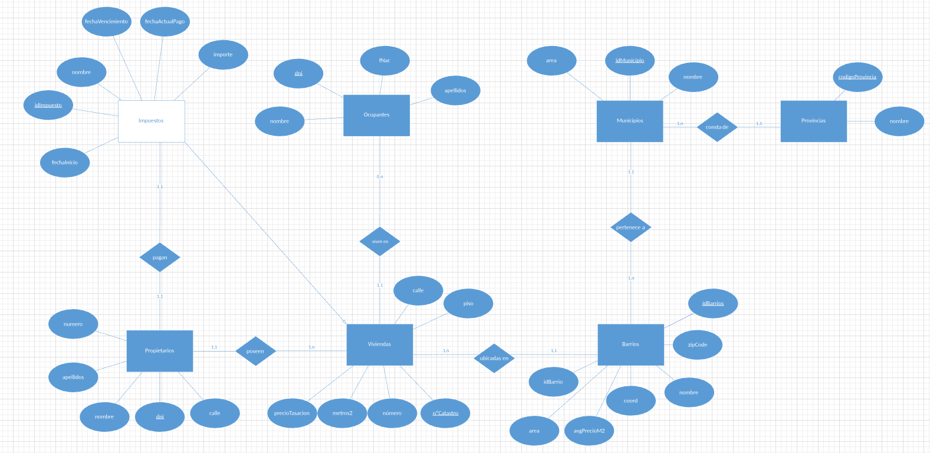

# Diccionario de Datos

## Impuestos

### idImpuesto

* **Nombre:** idImpuesto.
* **Tipo:** Cadena de caracteres variable (VARCHAR).
* **Tamaño:** Máximo 28.
* **Descripción:** Almacena el identificador de cada impuesto en forma de códigos con letras en mayúsculas y números.
* **Ejemplos: ‘**YYYY84512’, ‘KKL575456’.

### fechaInicio

* **Nombre:** fechaInicio.
* **Tipo:** Fecha (DATE).
* **Tamaño:** Formato de fecha ‘aaaa/mm/dd’, siendo a año, m mes, d día.
* **Descripción:** Almacena las fechas de inicio del plazo de vencimiento de los impuestos.
* **Ejemplos:** ‘2018-07-02’, ‘2018-12-15.

### fechaVencimiento

* **Nombre:** fechaVencimiento.
* **Tipo:** Fecha (DATE).
* **Tamaño:** Formato de fecha ‘aaaa/mm/dd’, siendo a año, m mes, d día.
* **Descripción:** Almacena las fechas de vencimiento del plazo para pagar los impuestos.
* **Ejemplos:** ‘2018-06-26, ‘2019-03-29.

### importe

* **Nombre:** importe.
* **Tipo:** Número decimal.
* **Tamaño:** 10 cifras para la parte entera y 3 para la parte decimal.
* **Descripción:** Almacena el importe a pagar relacionado a un impuesto en concreto, con una separación entre la parte entera y la decimal, que es un punto.
* **Ejemplos:** ‘426.332’, ’ 305.9’.

### fechaActualPago

* **Nombre:** fechaActualPago.
* **Tipo:** Fecha (DATE).
* **Tamaño:** Formato de fecha ‘aaaa/mm/dd’, siendo a año, m mes, d día.
* **Descripción:** Almacena las fechas en las que el propietario de una vivienda pagó un impuesto en concreto, pudiendo darse el caso de que todavía no se haya pagado, por lo que estará a null la fecha.
* **Ejemplos: ‘**2018-12-26, ‘2018-02-01.

### dni FK

* **Nombre:** dni.
* **Tipo:** Cadena de caracteres de tamaño fijo.
* **Tamaño:** 9 caracteres con formato nnnnnnnnc; siendo n cifras numéricas [0-9] y c una letra en mayúsculas [A-Z].
* **Descripción:** Almacena códigos que identifican unívocamente a personas, en este caso a propietarios de viviendas.
* **Ejemplos:** ‘71297004V’, ‘94328497T’.

## Propietarios

### dni

* **Nombre:** dni.
* **Tipo:** Cadena de caracteres de tamaño fijo.
* **Tamaño:** 9 caracteres con formato nnnnnnnnc; siendo n cifras numéricas [0-9] y c una letra en mayúsculas [A-Z].
* **Descripción:** Almacena códigos que identifican unívocamente a personas, en este caso a propietarios de viviendas.
* **Ejemplos:** ‘71297004V’, ‘94328497T’.

### nombre

* **Nombre:** nombre.
* **Tipo:** Cadena de caracteres variables.
* **Tamaño:** Máximo 20.
* **Descripción:** Almacena el nombre del propietario con un dni concreto.
* **Ejemplos:** ‘Pedro’, ‘Juana’.

### apellidos

* **Nombre:** apellidos.
* **Tipo:** Cadena de caracteres variables.
* **Tamaño:** Máximo 40.
* **Descripción:** Almacena dos apellidos del propietario con un dni concreto.
* **Ejemplos:** ‘Pérez Miranda’, ‘Llorente Luengo’.

### calle

* **Nombre:** calle.
* **Tipo:** Cadena de caracteres variables.
* **Tamaño:** Máximo 45.
* **Descripción:** Almacena el nombre de la calle en la que vive actualmente el propietario de una vivienda, que no tiene por qué coincidir con la vivienda en la que vive.
* **Ejemplos:** ‘Calle Viejo Cuartel’, ‘Avenida Gamazo’.

### num

* **Nombre:** num.
* **Tipo:** Número entero.
* **Tamaño:** Un número entero con valor como mínimo 1.
* **Descripción:** Almacena el número de la vivienda en la que reside el propietario de una vivienda, que junto con la calle y ,opcionalmente, el piso forman la dirección de esta.
* **Ejemplos:** ‘1’, ‘28’.

### piso

* **Nombre:** piso.
* **Tipo:** Cadena de caracteres variables.
* **Tamaño:** Tamaño variable, dependiendo del número de cifras del número de piso, con formato ‘e c’, siendo e un número entero de n cifras y c un carácter en mayúsculas [A-Z] y estando ambos separados por un espacio.
* **Descripción:** Almacena el piso de la vivienda en la que reside el propietario de una vivienda, que junto con la calle y el número forman la dirección de esta.
* **Ejemplos:** ‘3 D’, ‘4 A’.

## Viviendas

### nºCatastro

* **Nombre:** nºCatastro.
* **Tipo:** Cadena de caracteres variable.
* **Tamaño:** Máximo 28, con formato ‘nnnnnnn ccnnnnc nnnn cc’, siendo n cifras numéricas [0-9] y c letras en mayúsculas [A-Z], con cada bloque separado por espacios.
* **Descripción:** Amacena referencias catastrales, que son identificadores oficiales y obligatorios de los bienes inmuebles asignados por el Catastro para la identificación unívoca de cada vivienda.
* **Ejemplos:** ‘9666525 RR5168T 8541 GG’, ‘9522624 YP4525P 0005 KK’.

### calle

* **Nombre:** calle.
* **Tipo:** Cadena de caracteres variables.
* **Tamaño:** Máximo 45.
* **Descripción:** Almacena el nombre de la calle en la que está situada una vivienda con una referencia catastral concreta.
* **Ejemplos:** ‘Calle Sésamo Bravo’, ‘Avda. Palencia’.

### num

* **Nombre:** num.
* **Tipo:** Número entero.
* **Tamaño:** Un número entero con valor como mínimo 1.
* **Descripción:** Almacena el número de la vivienda con una referencia catastral concreta, que junto con la calle y ,opcionalmente, el piso forman la dirección de esta.
* **Ejemplos:** ‘3’, ‘15’.

### piso

* **Nombre:** piso.
* **Tipo:** Cadena de caracteres variables.
* **Tamaño:** Tamaño variable, dependiendo del número de cifras del número de piso, con formato ‘e c’, siendo e un número entero de n cifras y c un carácter en mayúsculas [A-Z] y estando ambos separados por un espacio.
* **Descripción:** Almacena el piso de la vivienda con una referencia catastral concreta, que junto con la calle y el número forman la dirección de esta.
* **Ejemplos:** ‘3 D’, ‘4 A’.

### m2

* **Nombre:** m2.
* **Tipo:** Número decimal.
* **Tamaño:** 10 cifras para la parte entera y 3 para la parte decimal.
* **Descripción:** Almacena la superficie que tiene la vivienda en metros útiles.
* **Ejemplos:** ‘80’, ‘523’.

### precioTasacion

* **Nombre:** precioTasacion.
* **Tipo:** Número decimal.
* **Tamaño:** 10 cifras para la parte entera y 3 para la parte decimal.
* **Descripción:** Almacena el precio de tasación de una vivienda con una referencia catastral concreta.
* **Ejemplos:** ‘200000’, ‘452500’.

### idBarrios FK

* **Nombre:** idBarrios.
* **Tipo:** Cadena de caracteres variable.
* **Tamaño:** Máximo 10 caracteres, que serán cifras numéricas[0-9].
* **Descripción:** Almacena el identificador de cada barrio, habitualmente identificado unívocamente con 4 cifras numéricas, pero pudiendo variar este tamaño.
* **Ejemplos:** ‘7500’, ‘7510’.

### dni FK

* **Nombre:** dni.
* **Tipo:** Cadena de caracteres de tamaño fijo.
* **Tamaño:** 9 caracteres con formato nnnnnnnnc; siendo n cifras numéricas [0-9] y c una letra en mayúscula [A-Z].
* **Descripción:** Almacena códigos que identifican unívocamente a personas, en este caso a propietarios de viviendas. Solo pude haber un propietario por vivienda, pero un mismo propietario puede tener varias viviendas en su propiedad.
* **Ejemplos:** ‘71297004V’, ‘94328497T’.

## Ocupantes

### dni

* **Nombre:** dni.
* **Tipo:** Cadena de caracteres de tamaño fijo.
* **Tamaño:** 9 caracteres con formato nnnnnnnnc; siendo n cifras numéricas [0-9] y c una letra en mayúscula [A-Z].
* **Descripción:** Almacena códigos que identifican unívocamente a personas, en este caso a ocupantes de viviendas.
* **Ejemplos:** ‘04915024Q, ‘25613098E.

### nombre

* **Nombre:** nombre.
* **Tipo:** Cadena de caracteres variables.
* **Tamaño:** Máximo 45.
* **Descripción:** Almacena el nombre del ocupante de una vivienda con un dni concreto.
* **Ejemplos:** ‘Miguel, ‘Carmen.

### apellidos

* **Nombre:** apellidos.
* **Tipo:** Cadena de caracteres variables.
* **Tamaño:** Máximo 45.
* **Descripción:** Almacena dos apellidos del ocupante de una vivienda con un dni concreto.
* **Ejemplos:** ‘Alberas Aizaga’, ‘Green Jones’.

### fNac

* **Nombre:** fNac.
* **Tipo:** Fecha (DATE).
* **Tamaño:** Formato de fecha ‘aaaa/mm/dd’, siendo a año, m mes, d día.
* **Descripción:** Almacena la fecha de nacimiento de cada ocupante de la base de datos.
* **Ejemplos:** ‘1980-03-11’, ‘1924-11-21’.

### nºCatastro FK

* **Nombre:** nºCatastro.
* **Tipo:** Cadena de caracteres variable.
* **Tamaño:** Máximo 28, con formato ‘nnnnnnn ccnnnnc nnnn cc’, siendo n cifras numéricas [0-9] y c letras en mayúsculas [A-Z], con cada bloque separado por espacios.
* **Descripción:** Amacena referencias catastrales, que son identificadores oficiales y obligatorios de los bienes inmuebles asignados por el Catastro para la identificación unívoca de cada vivienda.
* **Ejemplos:** ‘9666525 RR5168T 8541 GG’, ‘9522624 YP4525P 0005 KK’.

## Barrios

### idBarrios

* **Nombre:** idBarrios.
* **Tipo:** Cadena de caracteres variable.
* **Tamaño:** Máximo 10 caracteres, que serán cifras numéricas[0-9].
* **Descripción:** Almacena el identificador de cada barrio, habitualmente identificado unívocamente con 4 cifras numéricas, pero pudiendo variar este tamaño.
* **Ejemplos:** ‘7500’, ‘7510’.

### nombre

* **Nombre:** nombre.
* **Tipo:** Cadena de caracteres variable.
* **Tamaño:** Máximo 25.
* **Descripción:** Almacena el nombre oficial de cada barrio, pudiendo este no ser único entre diferentes municipios.
* **Ejemplos:** ‘San Marcos’, ‘Caballeros’.

### area

* **Nombre:** area.
* **Tipo:** Número decimal.
* **Tamaño:** 10 cifras para la parte entera y 3 para la parte decimal.
* **Descripción:** Almacena el área en hectáreas de cada barrio.
* **Ejemplos:** ’45.6’, ’18.4’.

### coord

* **Nombre:** coord.
* **Tipo:** Cadena de caracteres variable.
* **Tamaño:** Máximo 45 y mínimo 3, con formato ‘d,d’, siendo d un número decimal que puede ser positivo o negativo (Norte o Sur, Este u Oeste).
* **Descripción:** Almacena coordenadas de cada barrio, cogiendo como referencia un punto cualquiera medianamente céntrico de la zona urbana.
* **Ejemplos:** ‘15.65784,21.35486’, ‘43.051551,-6.651056’.

### zipCode

* **Nombre:** zipCode.
* **Tipo:** Número entero.
* **Tamaño:** Cualquier tamaño, pero habitualmente será un valor de 5 cifras.
* **Descripción:** Almacena los códigos postales de cada barrio.
* **Ejemplos:** ‘47100’, ‘40003’.

### avgM2price

* **Nombre:** avgM2price.
* **Tipo:** Número decimal.
* **Tamaño:** 10 cifras para la parte entera y 3 para la parte decimal.
* **Descripción:** Almacena el valor medio del coste por metro cuadrado de las viviendas de cada barrio.
* **Ejemplos:** ‘1500’, ‘500’.

### idMunicipio FK

* **Nombre:** idMunicipio.
* **Tipo:** Cadena de caracteres variable.
* **Tamaño:** Máximo 13 caracteres, que serán cifras numéricas[0-9].
* **Descripción:** Almacena el identificador de cada municipio, habitualmente identificado unívocamente con 5 cifras numéricas, pero pudiendo variar este tamaño.
* **Ejemplos:** ‘47122’, ‘40004’.

## Municipios

### idMunicipio

* **Nombre:** idMunicipio.
* **Tipo:** Cadena de caracteres variable.
* **Tamaño:** Máximo 13 caracteres, que serán cifras numéricas[0-9].
* **Descripción:** Almacena el identificador de cada municipio, habitualmente identificado unívocamente con 5 cifras numéricas, pero pudiendo variar este tamaño.
* **Ejemplos:** ‘47122’, ‘40004’.

### nombre

* **Nombre:** nombre.
* **Tipo:** Cadena de caracteres variable.
* **Tamaño:** Máximo 45.
* **Descripción:** Almacena el nombre oficial de cada municipio, pudiendo este no ser único entre diferentes provincias.
* **Ejemplos:** ‘Íscar’, ‘Fuentepelayo’.

### area

* **Nombre:** area.
* **Tipo:** Número decimal.
* **Tamaño:** 10 cifras para la parte entera y 3 para la parte decimal.
* **Descripción:** Almacena el área en kilómetros cuadrados de cada municipio.
* **Ejemplos:** ’348.66’, ’49’.

### codigoProvincia FK

* **Nombre:** codigoProvincia.
* **Tipo:** Cadena de caracteres variable.
* **Tamaño:** Máximo 15, con formato ‘eccc’, siendo e un entero con tamaño máximo de 10 cifras y c una letra en mayúsculas.
* **Descripción:** Almacena códigos identificativos de una provincia en concreto.
* **Ejemplos:** ‘6122326HHH’, ‘7245675RTY’.

## Provincias

### codigoProvincia

* **Nombre:** codigoProvincia.
* **Tipo:** Cadena de caracteres variable.
* **Tamaño:** Máximo 15, con formato ‘eccc’, siendo e un entero con tamaño máximo de 10 cifras y c una letra en mayúsculas.
* **Descripción:** Almacena códigos identificativos de una provincia en concreto.
* **Ejemplos:** ‘6122326HHH’, ‘7245675RTY’.

### nombre

* **Nombre:** nombre.
* **Tipo:** Cadena de caracteres variable.
* **Tamaño:** Máximo 30.
* **Descripción:** Almacena el nombre oficial de cada provincia.
* **Ejemplos:** ‘Segovia’, ‘Valladolid’.

# Esquema relacional

Tablas que van a ser añadidas a MySQL y que son resultado del estudio de la cardinalidad de las relaciones del esquema entidad-relación.

* **Impuestos** ( idImpuesto, nºCatastro, fechaInicio, fechaVencimiento, importe, fechaActualPago, dni )
* **Propietarios** ( dni, nombre, apellidos, calle, num, piso )
* **Viviendas** ( nºCatastro, calle, num, piso, m2, precioTasacion, idBarrios, dni )
* **Ocupantes** ( dni, nombre, apellidos, fNac, nºCatastro )
* **Barrios** ( idBarrios, nombre, area, coord, zipCode, avgM2price, idMunicipio )
* **Municipios** ( idMunicipio, nombre, area, codigoProvincia )
* **Provincias** ( codigoProvincia, nombre )

# Esquema Físico

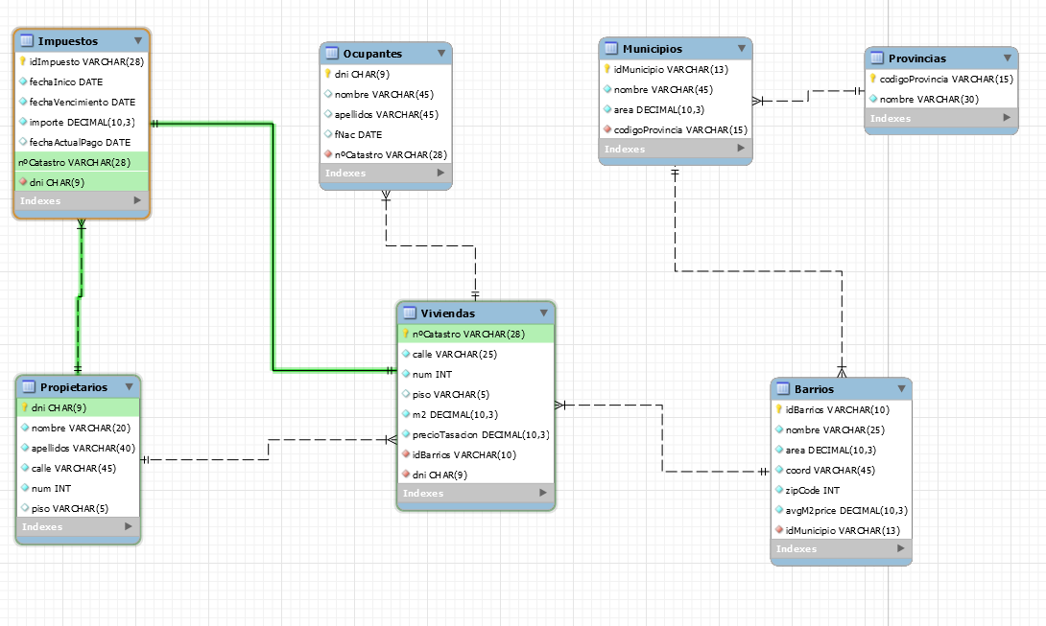

# Tablas Iniciales

## Provincias

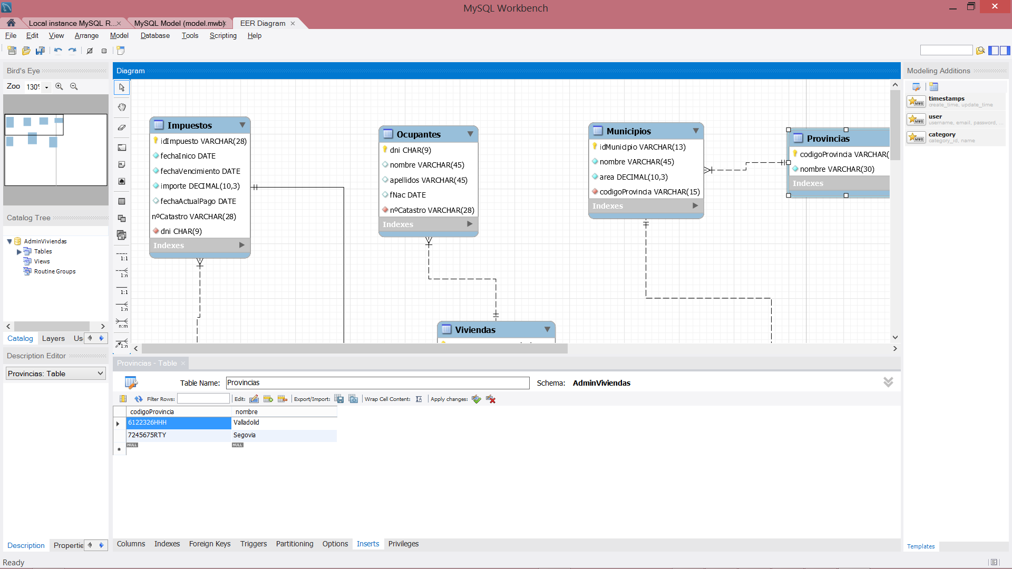

## Municipios

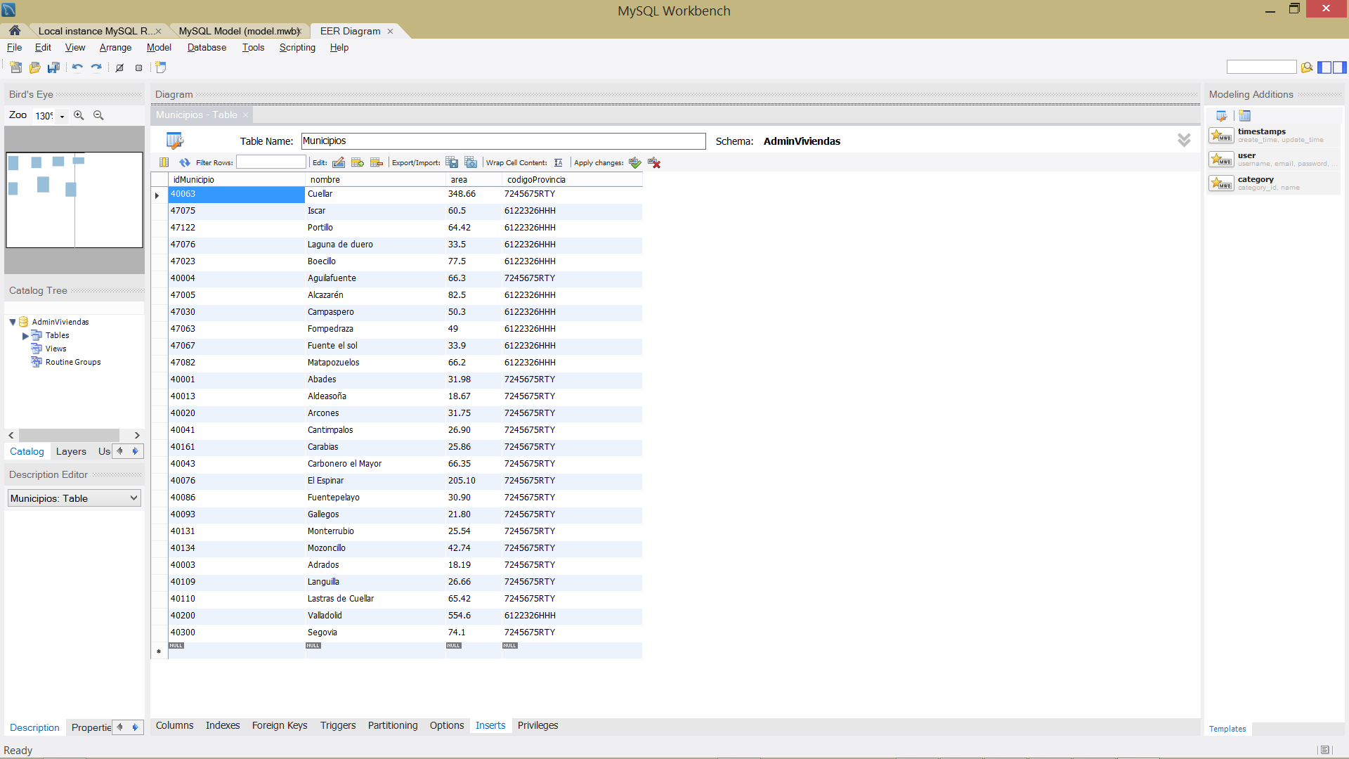

## Barrios

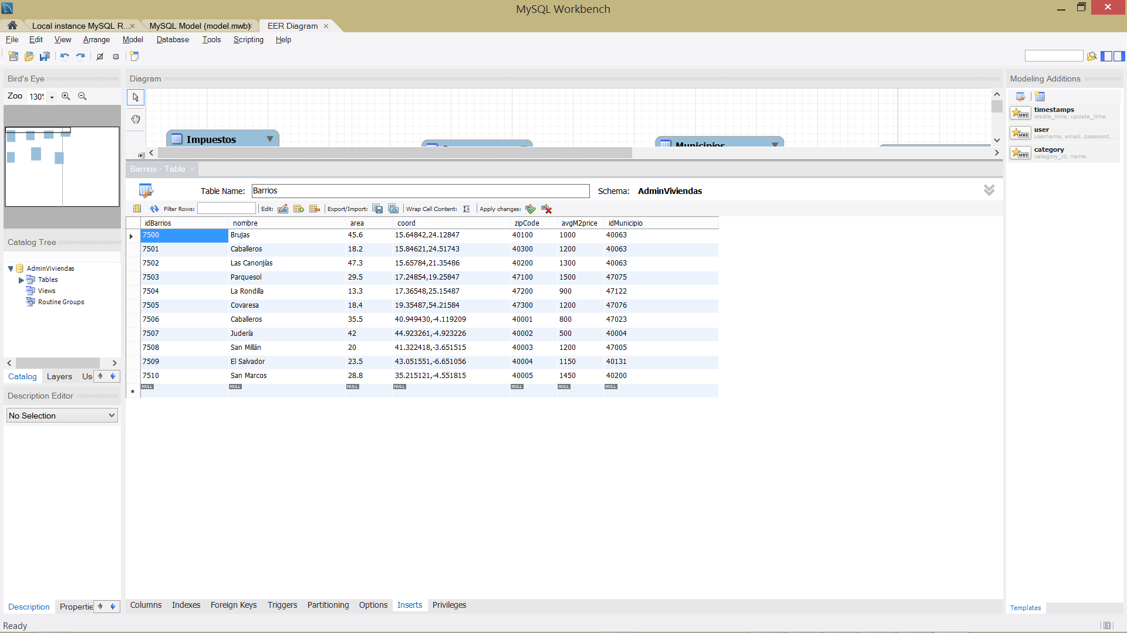

## Propietarios

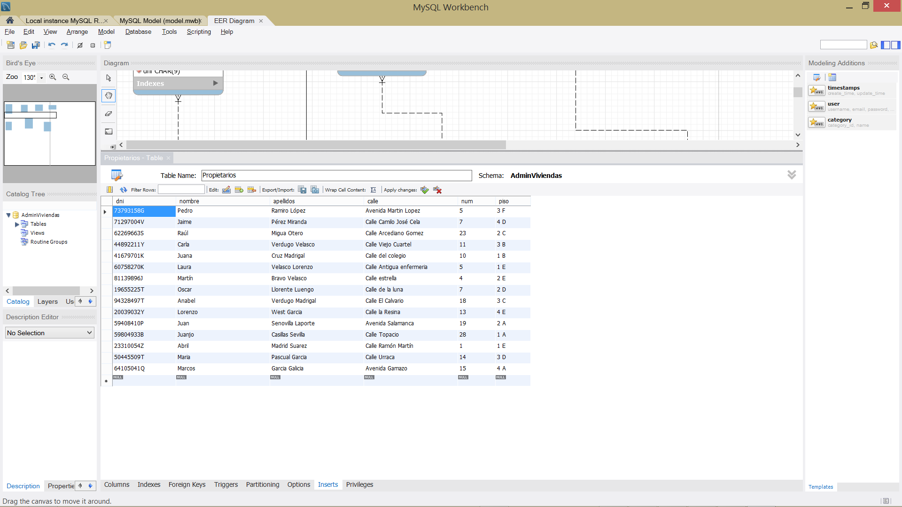

## Viviendas

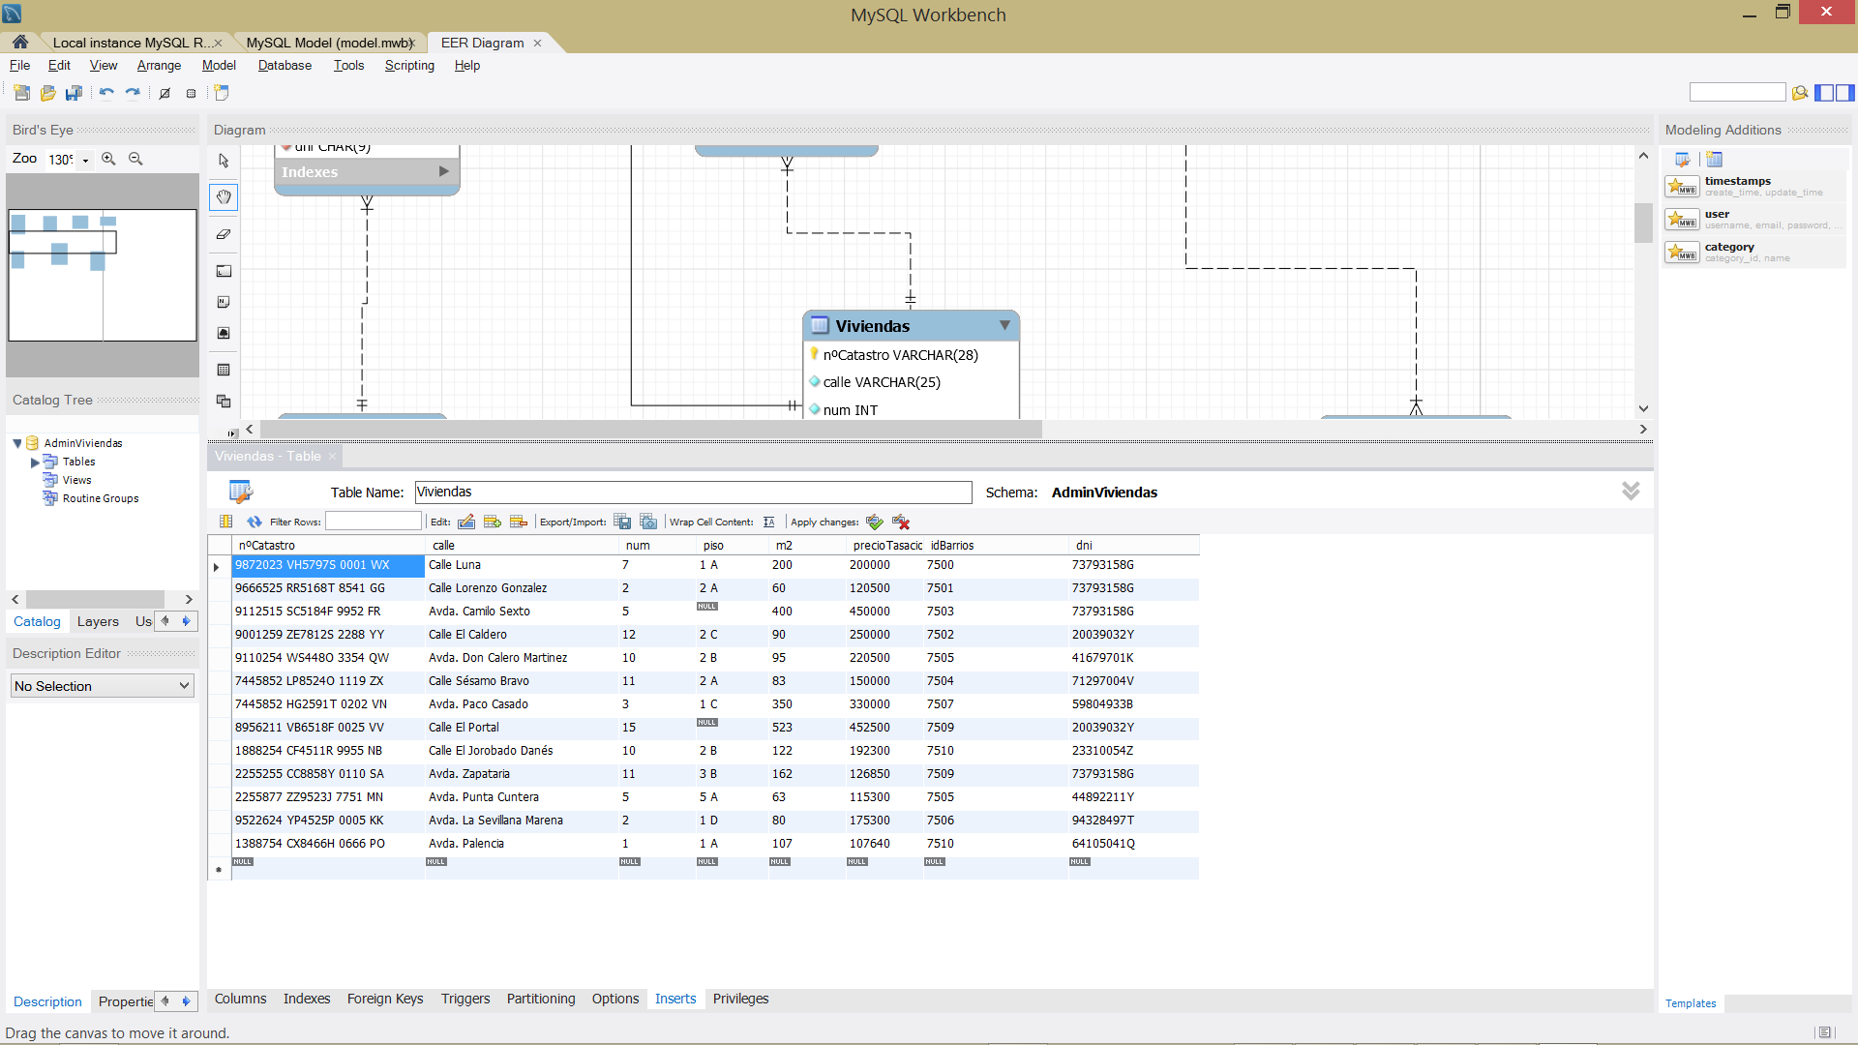

## Impuestos

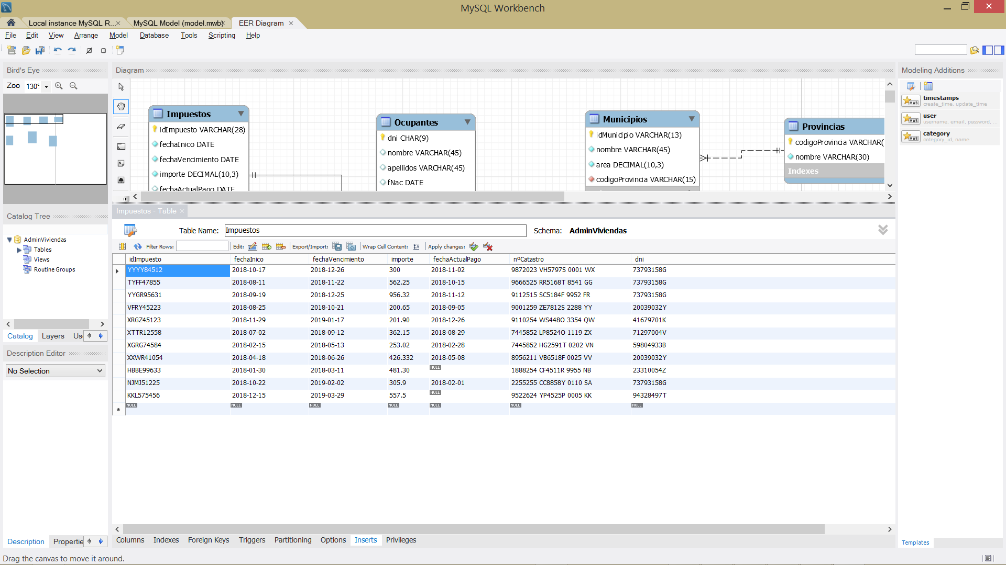

## Ocupantes

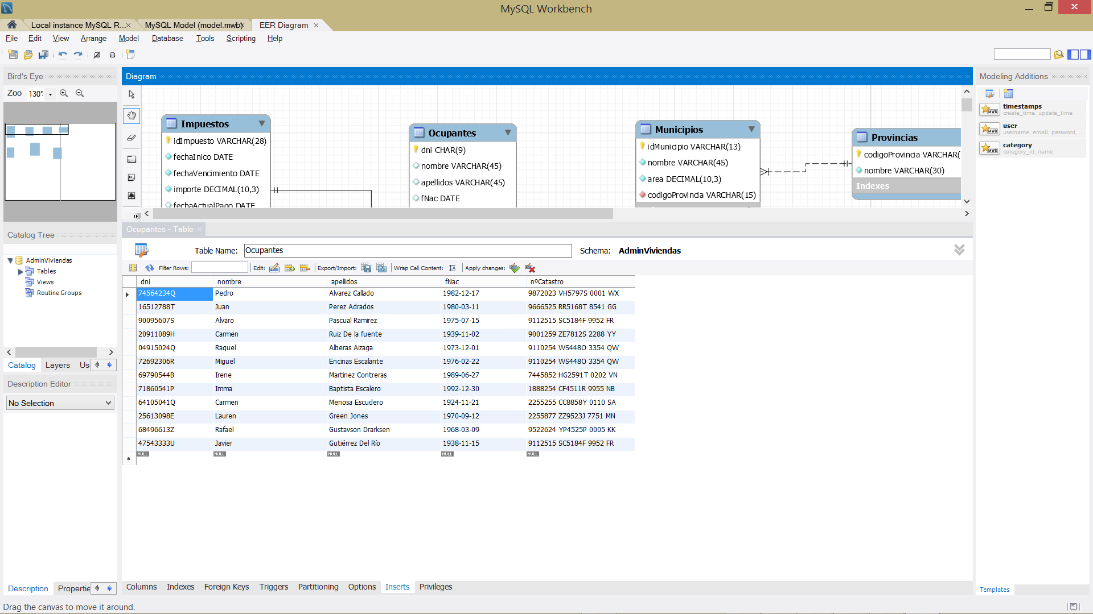

# Enunciado de las Consultas

1. Listar todas las zonas urbanas indicando el precio medio del m2, su nombre, área, coordenadas geográficas y el municipio y provincia al que pertenecen, ordenados por provincia y municipio.

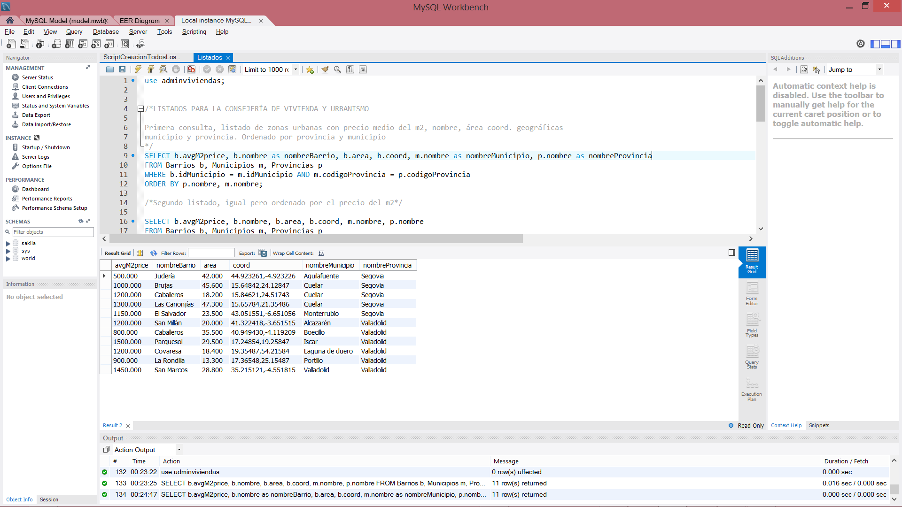

1. Listar todas las zonas urbanas indicando el precio medio del m2, su nombre, área, coordenadas geográficas y el municipio y provincia al que pertenecen, ordenados por el precio medio del m2.

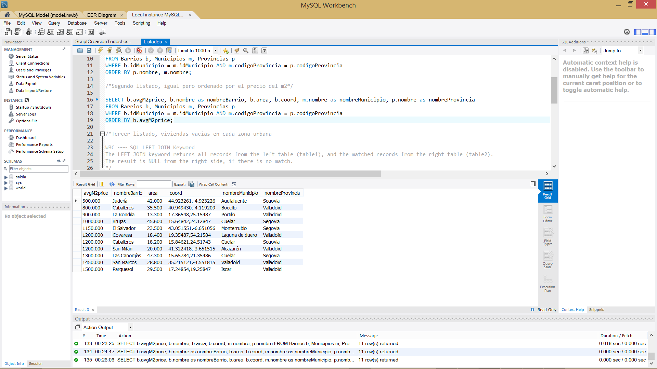

1. Listar todas las viviendas vacías en cada zona urbana y municipio.

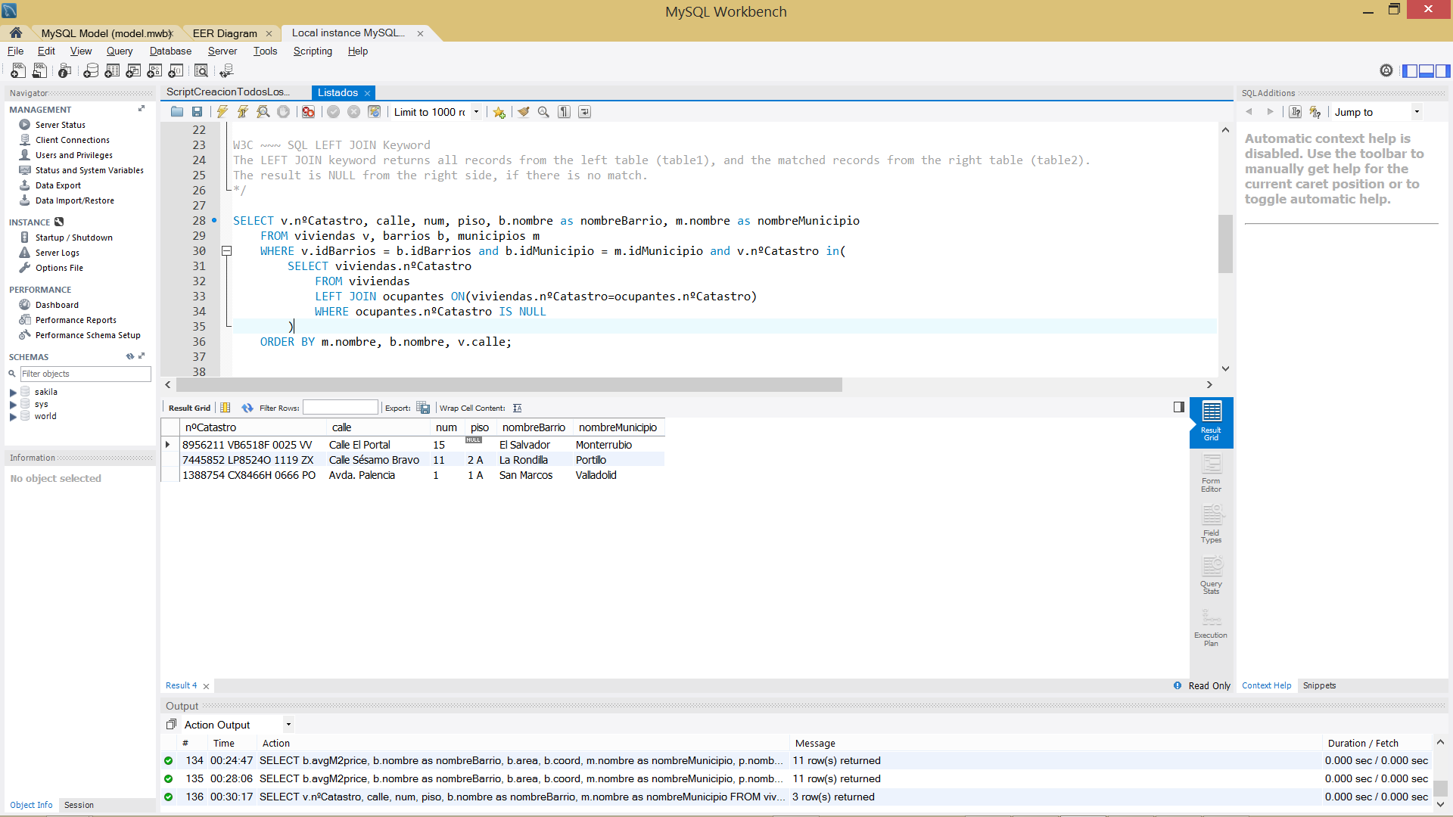

1. Listar las viviendas habitadas por una única persona de más de 70 años y los datos del barrio donde se ubican.

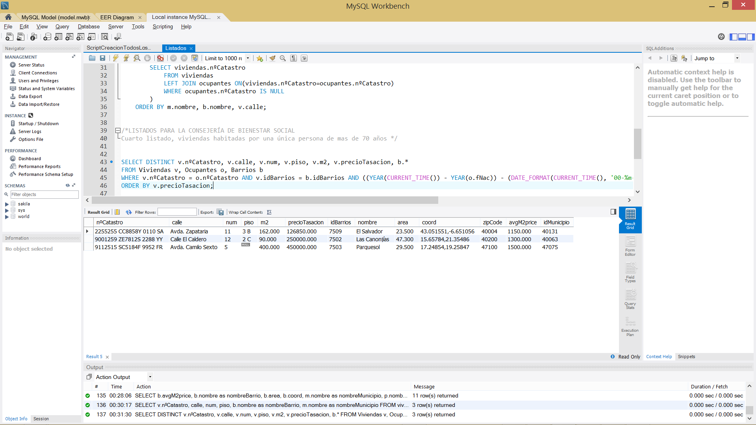

1. Listar los propietarios que no están al corriente de pagos de impuestos (morosos) por zona urbana y municipio.

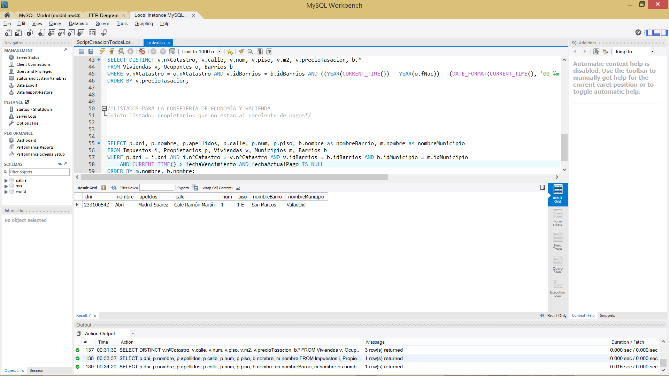

1. Insertar una nueva provincia: Palencia.

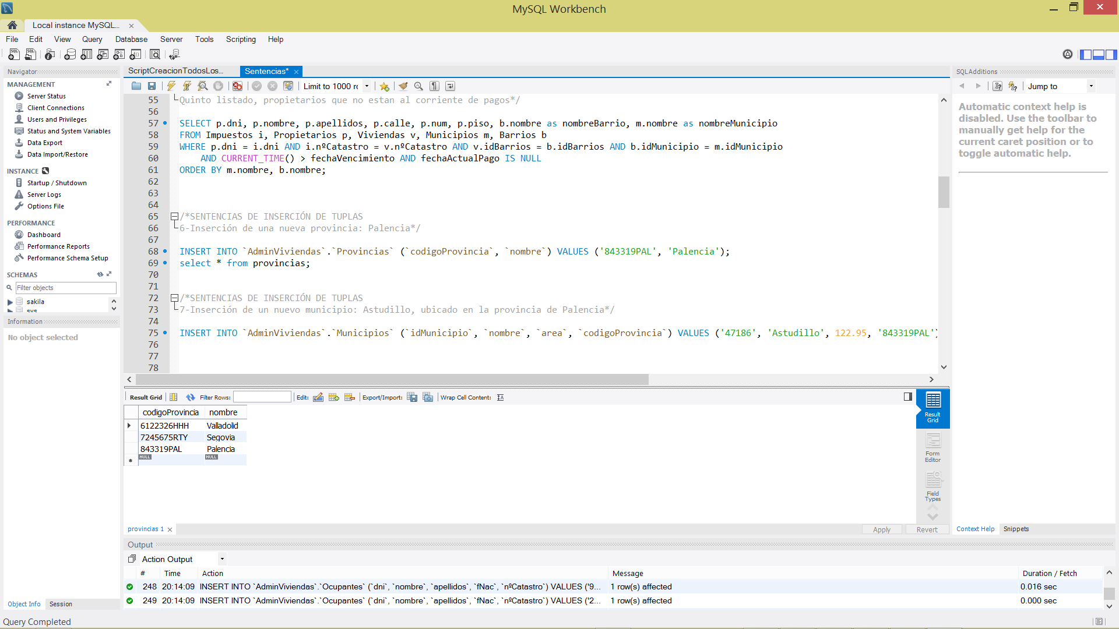

1. Inserción de un nuevo municipio: Astudillo, ubicado en la provincia de Palencia.

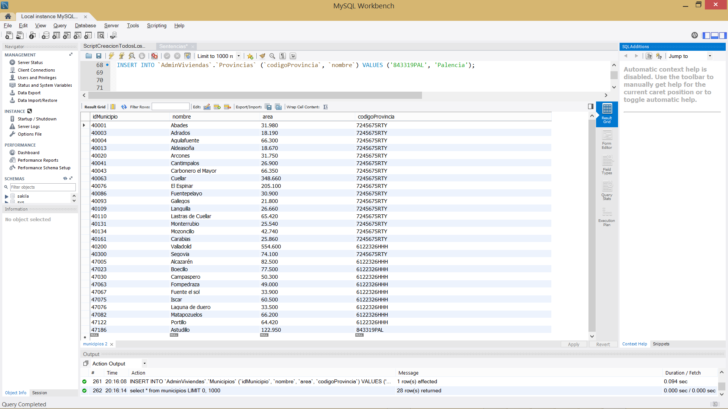

1. Inserción de un nuevo barrio: Palacios del Alcor, ubicado en el municipio de Astudillo.

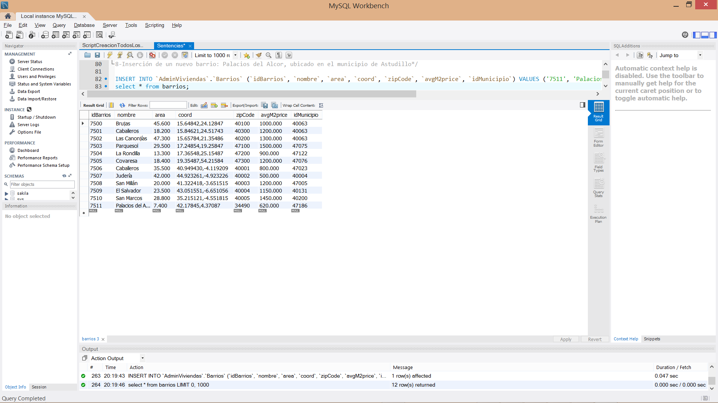

1. Inserción de un nuevo propietario: Isabel Hernández Del Olmo.

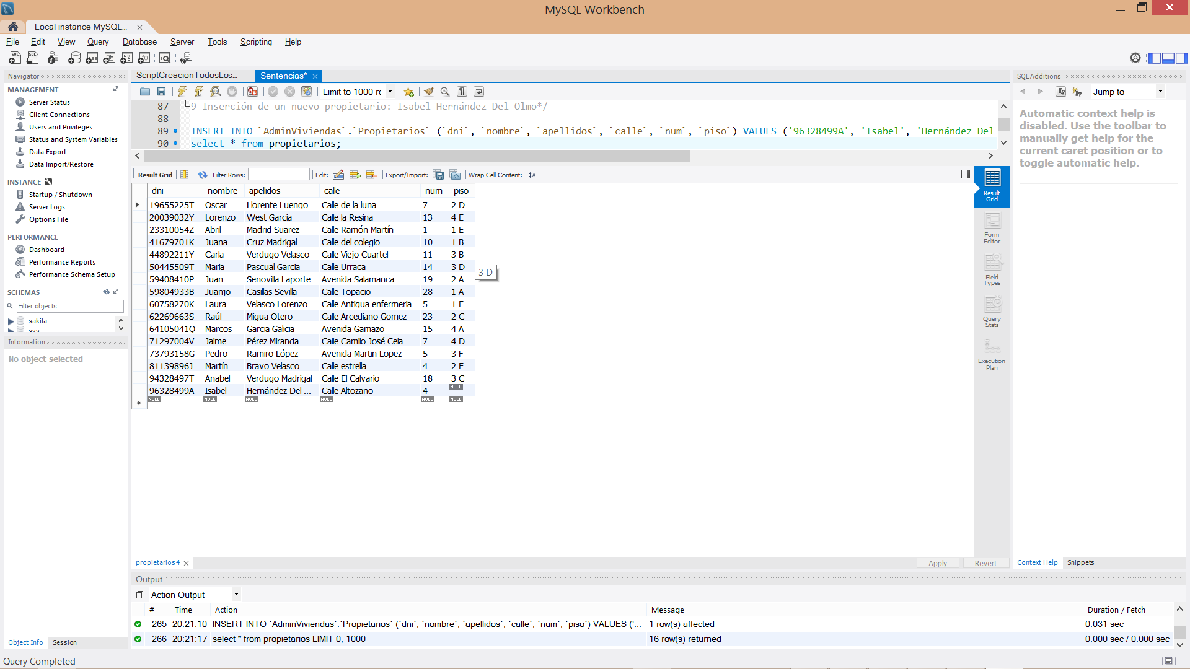

1. Inserción de una nueva vivienda, propiedad de Isabel Hernández Del Olmo, ubicada en Palacios del Alcor.

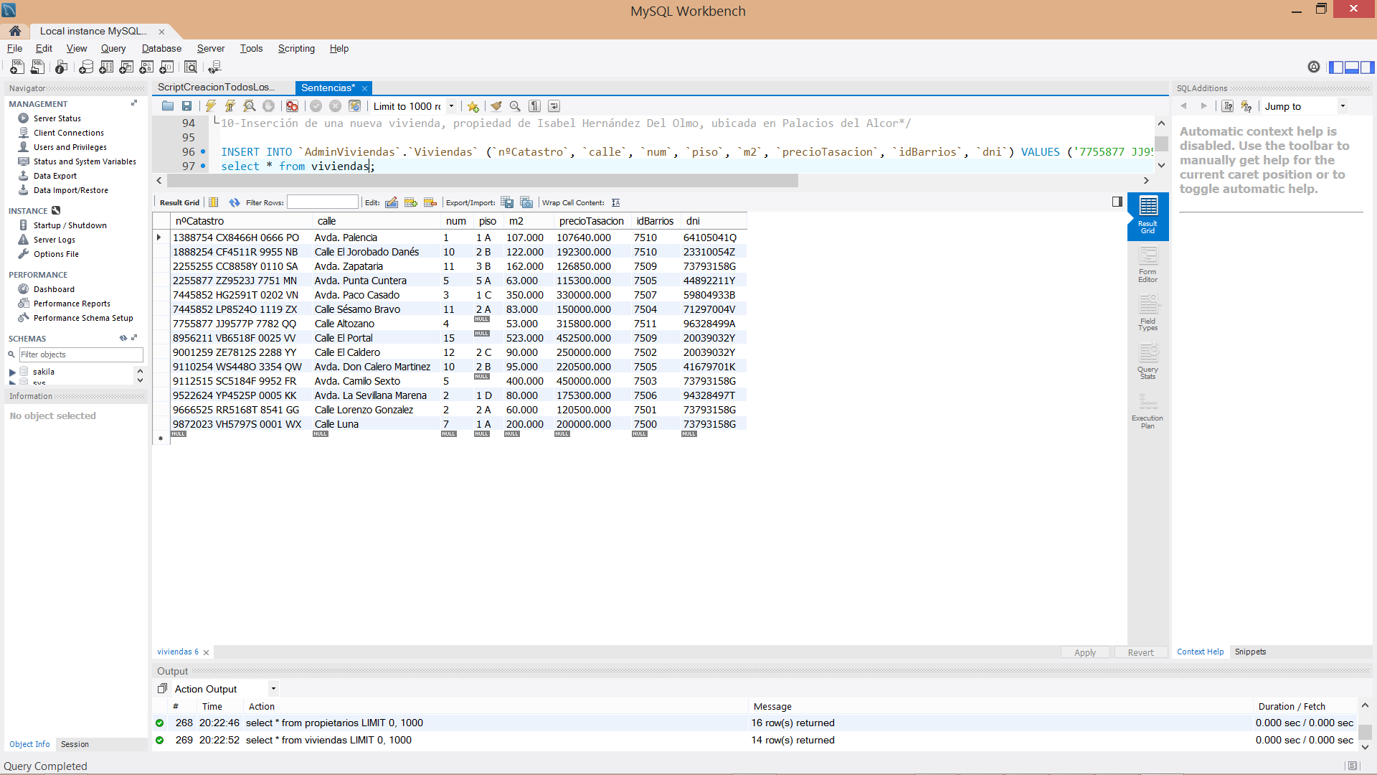

1. Inserción de dos ocupantes a la vivienda recientemente insertada, uno de esos ocupantes debe ser la propietaria de la vivienda.

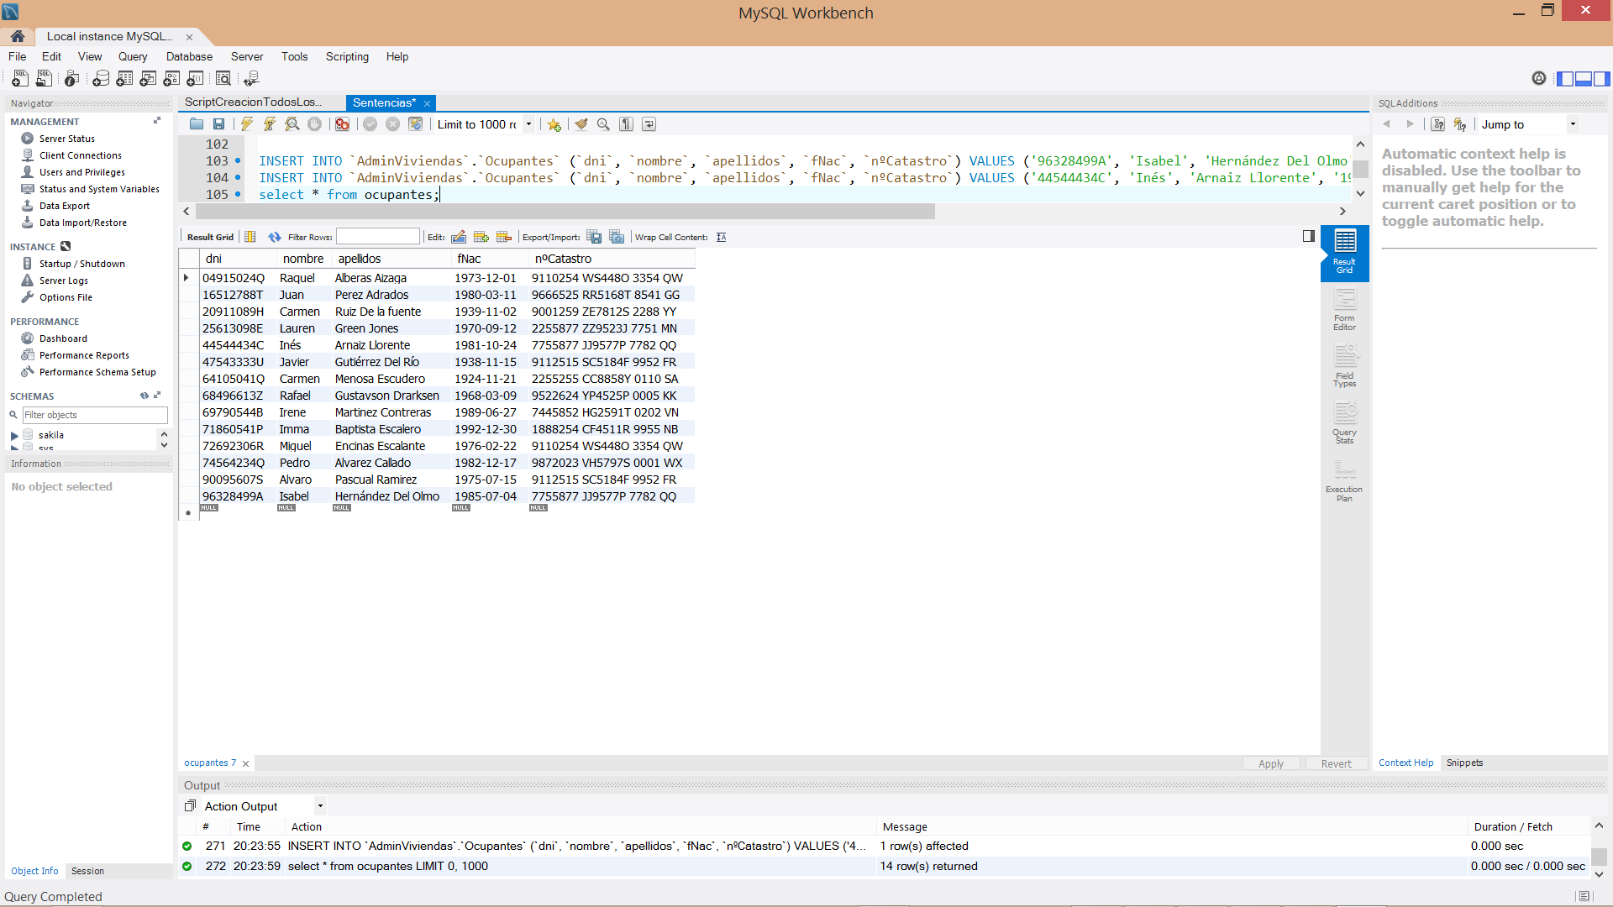

1. Actualizar el nombre de la provincia Palencia a Salamanca y su código a 475611SAL.

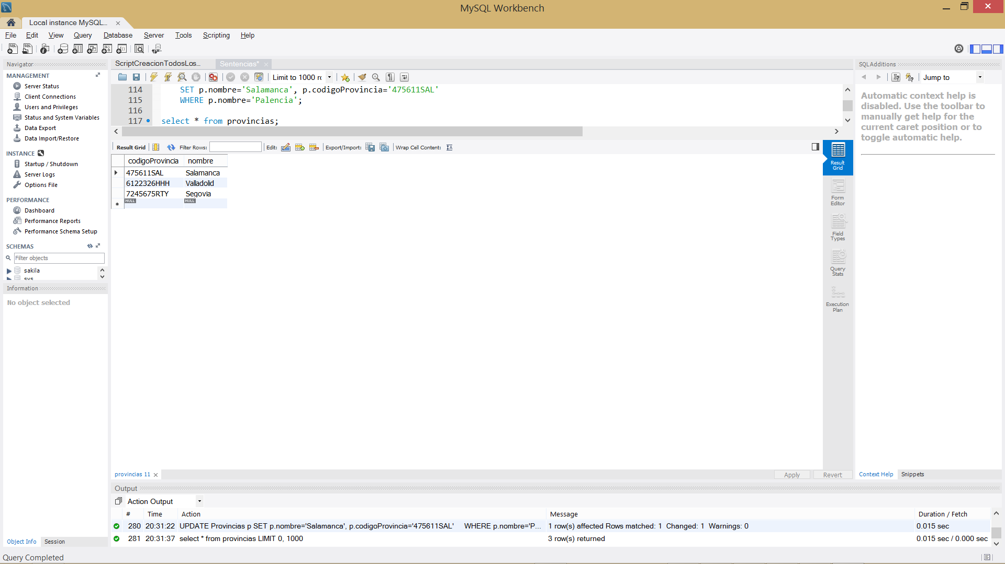

1. Actualizar el nombre del municipio de Astudillo a Béjar, municipio de Salamanca, y del barrio de Palacios del Alcor a Fuentebuena, barrio de Béjar con código 7520.

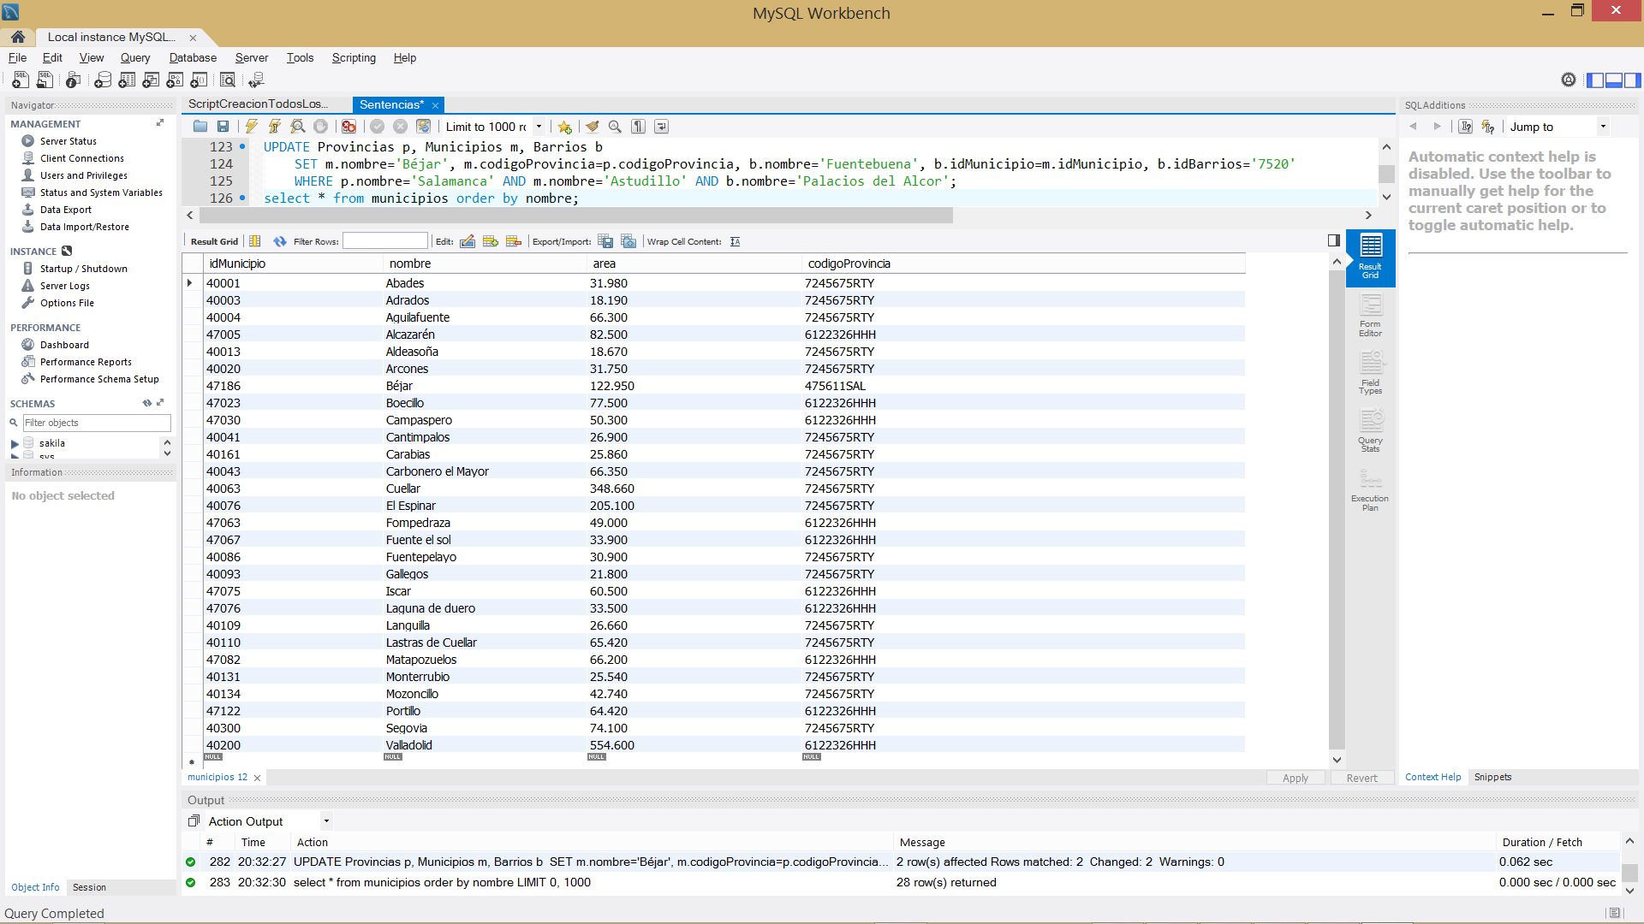

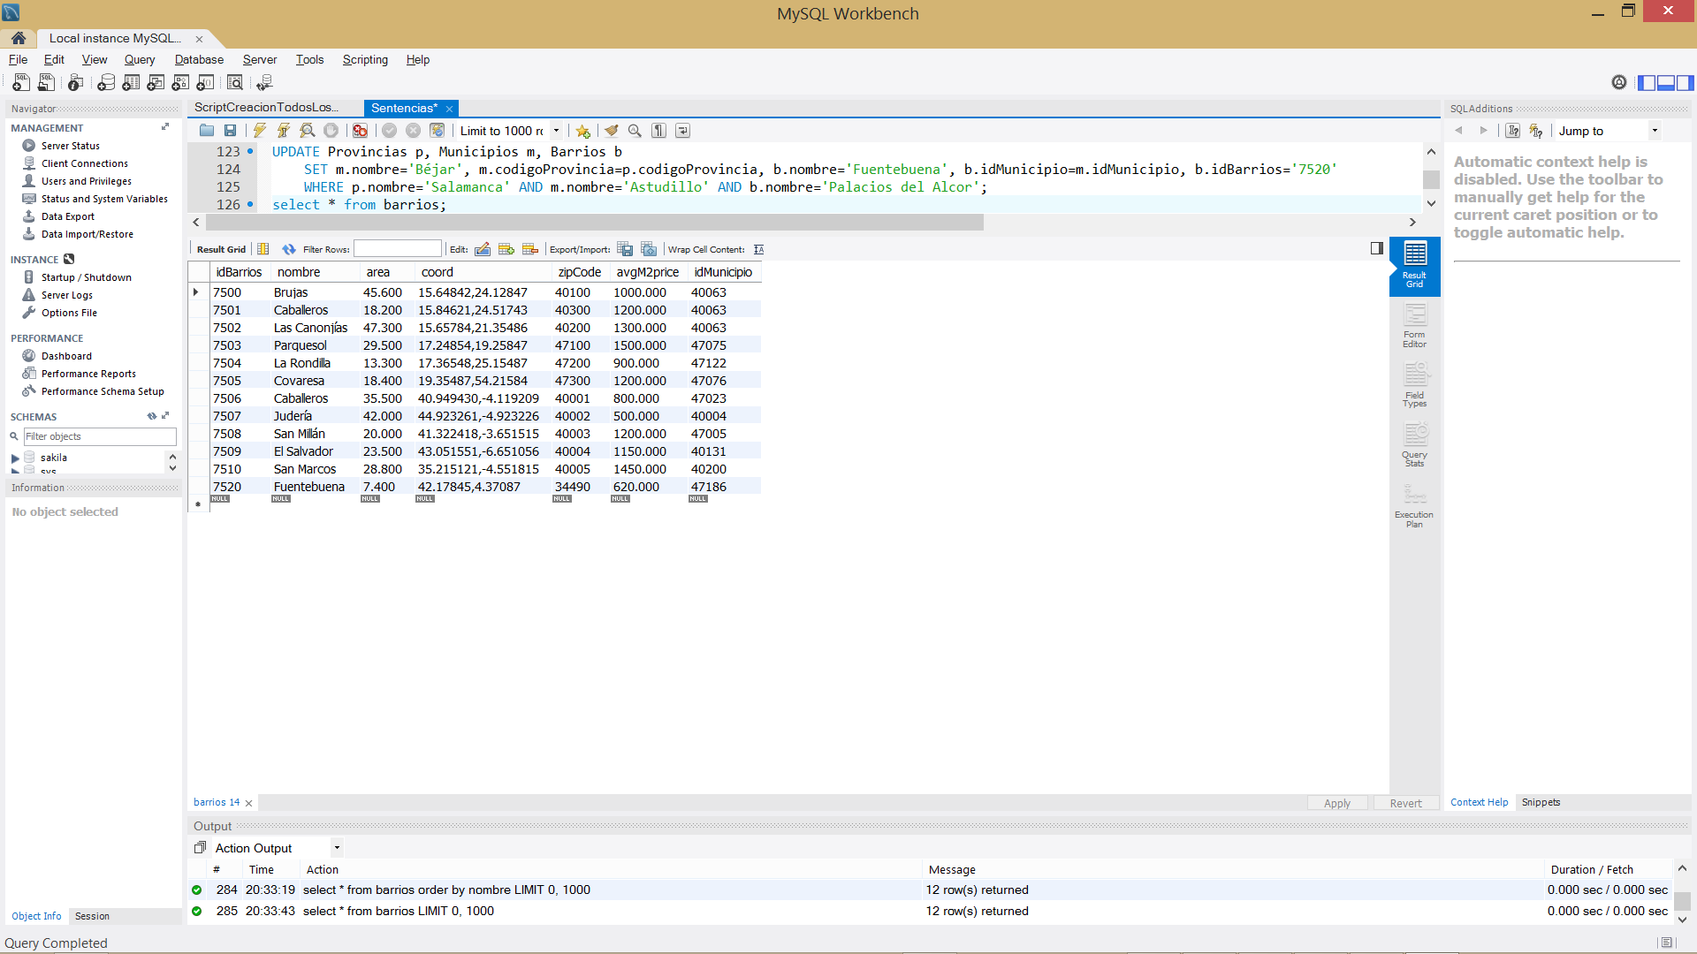

1. Hubo un error en la estimación del área de los barrios de la provincia de Segovia, se estimó un 10% de más; se debe actualizar este valor reduciéndolo en un 10% para todos ellos.

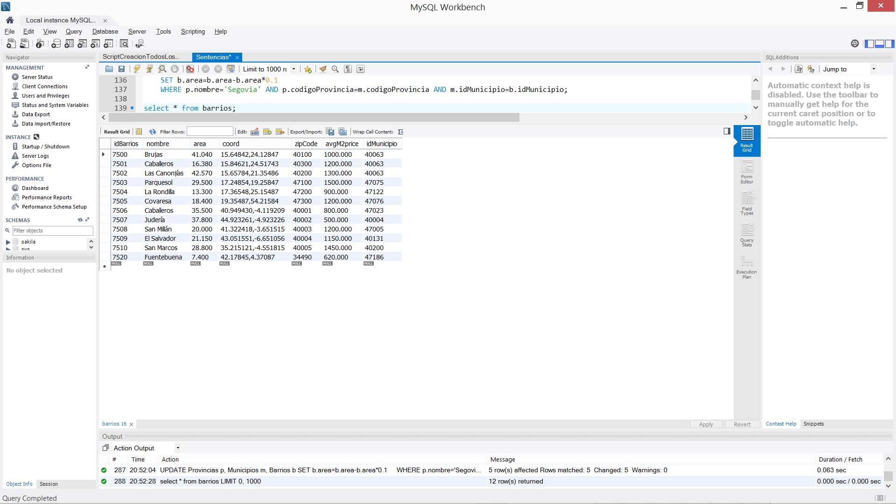

1. El ocupantes con dni='68496613Z' se muda de su vivienda a otra con número catastral='1888254 CF4511R 9955 NB'.

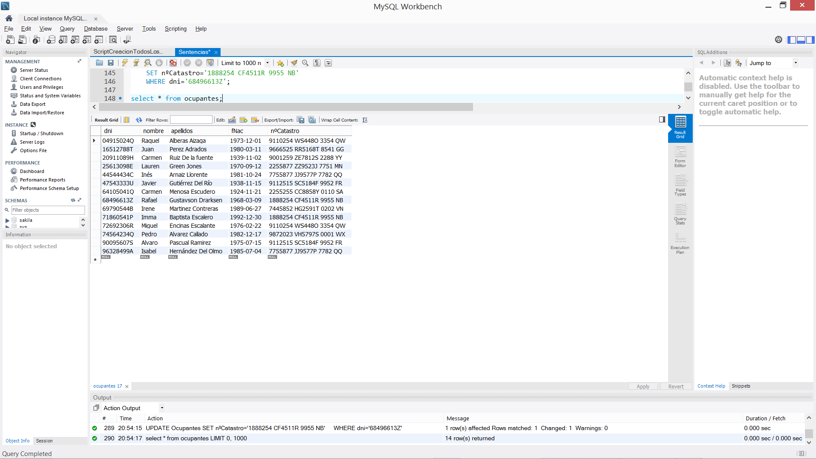

1. Raúl Migua Otero ha adquirido una vivienda del barrio de Caballeros, del municipio de Cuéllar en Segovia. La vivienda está en la calle Calle Lorenzo González número 2, piso 2 A y al adquirirla su precio de tasación ha aumentado un 8%.

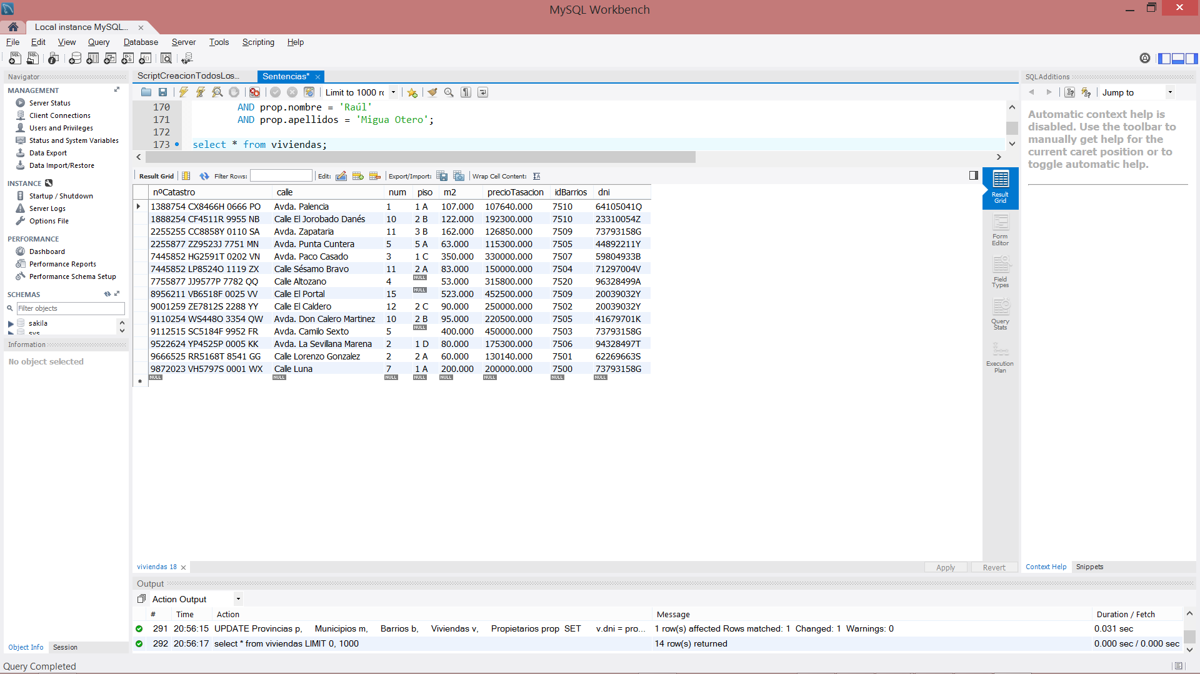

1. Si el propietario ha excedido la fecha de vencimiento del impuesto se le aplica un 25% sobre el importe total.

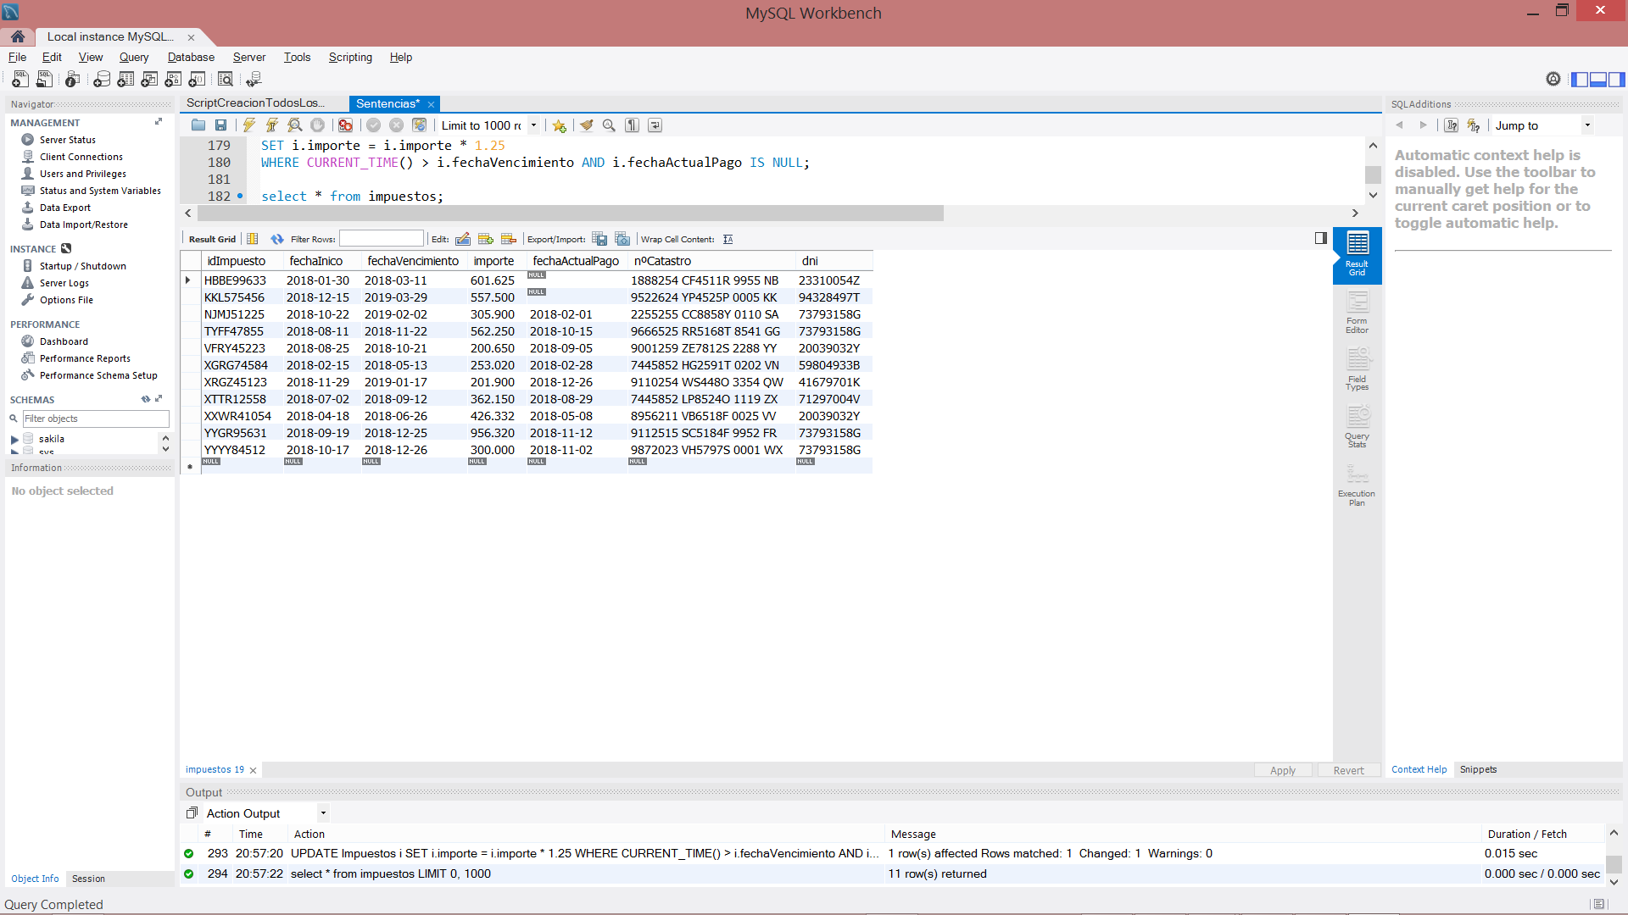

1. Borrar la provincia con codigoProvincia=’475611SAL’.

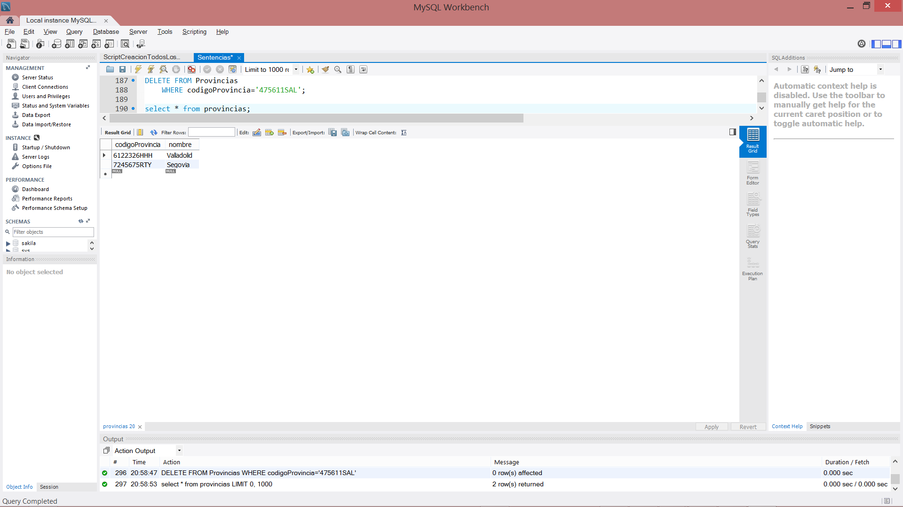

1. Borrar a los ocupantes nacidos antes de 1980.

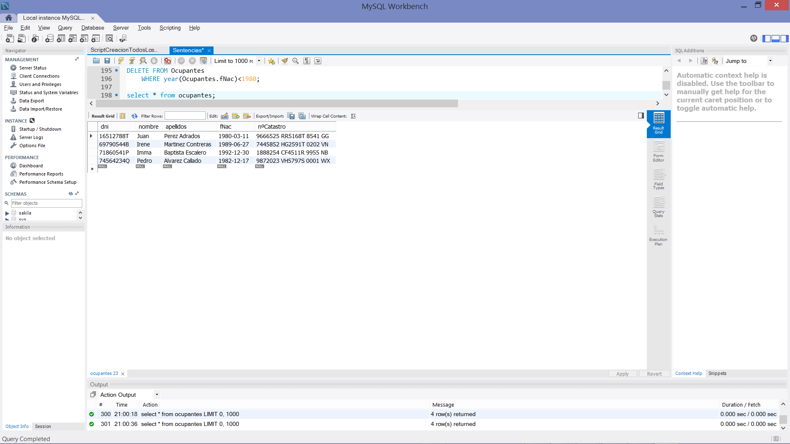

1. Borrar los impuestos relacionados a propietarios con dnis que contengan dos ceros juntos.

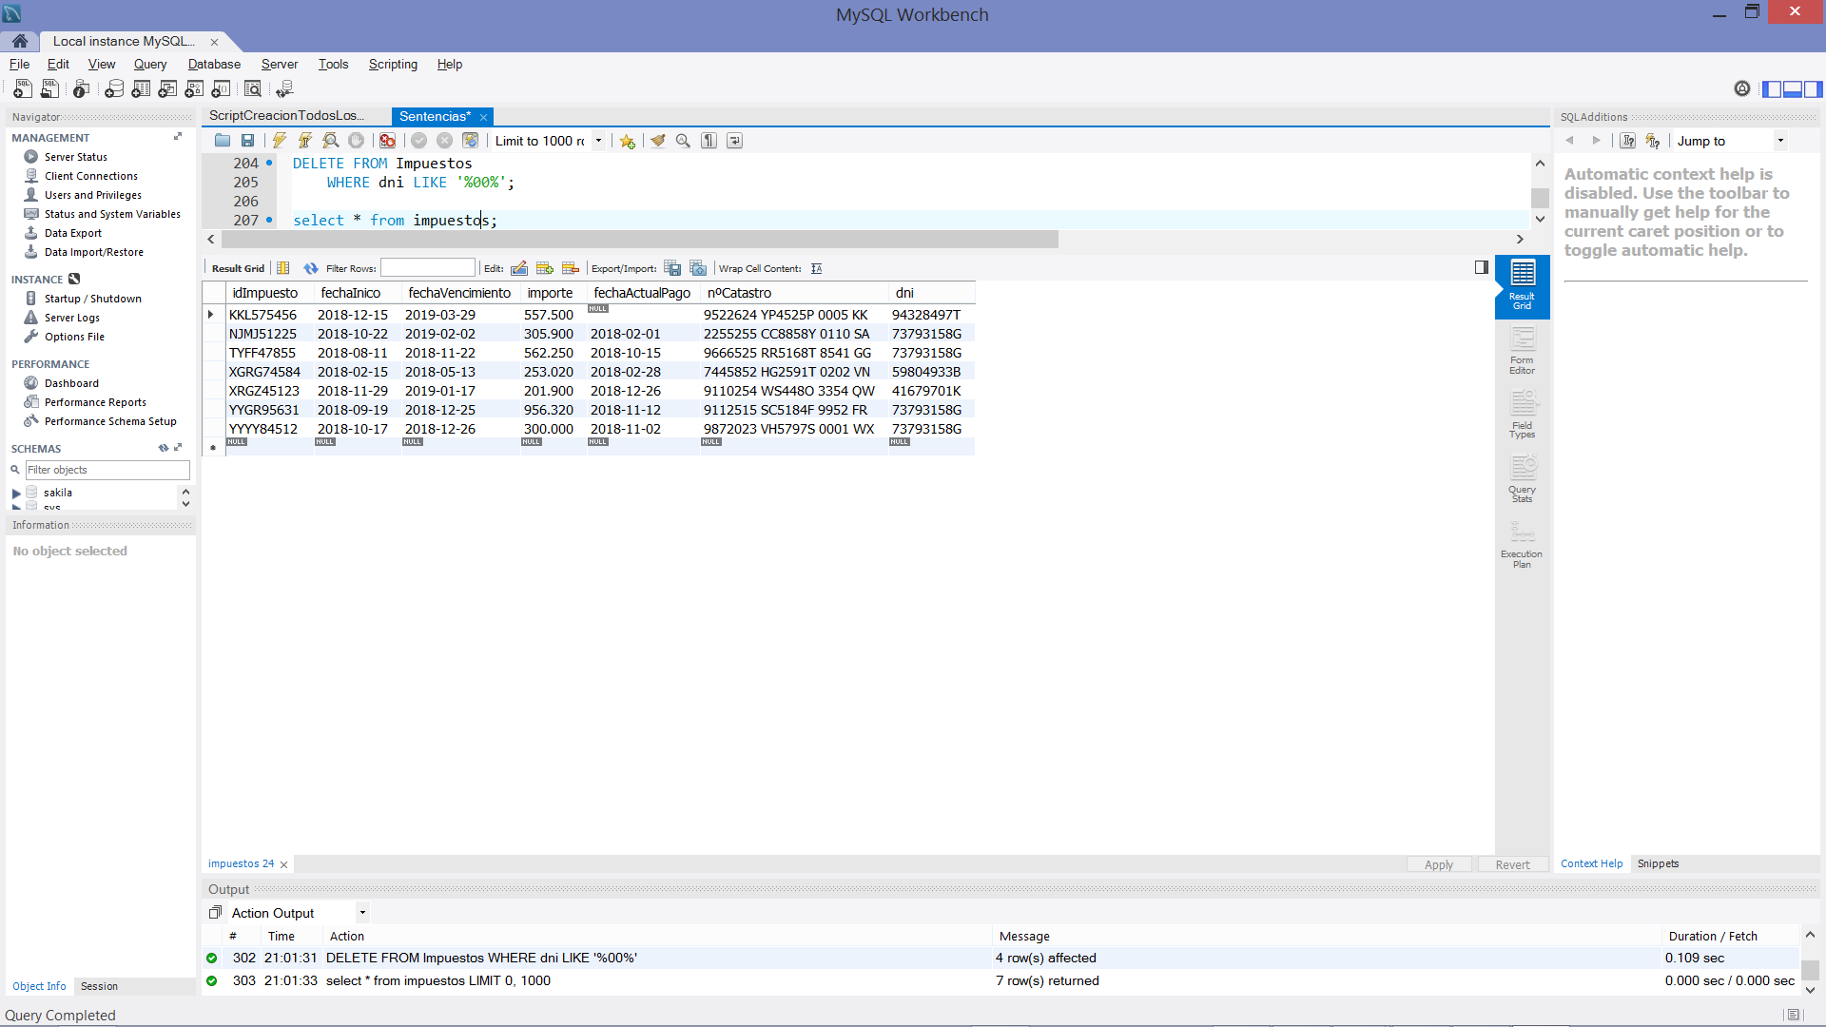

1. Los ocupantes con dni 69790544B y 90095607S fallecieron.

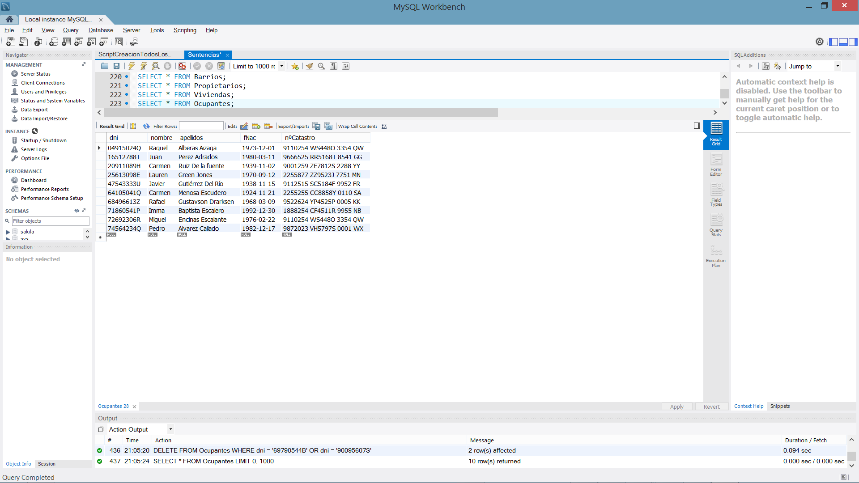

1. Para aligerar la carga de la base de datos, se borrarán los impuestos cuya fecha de vencimiento sea anterior a comienzo de año y ya se haya pagado el importe del impuesto.

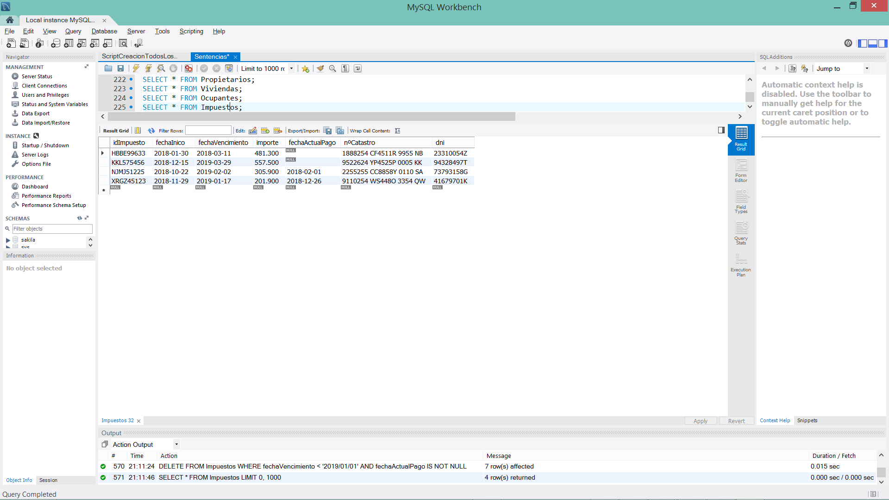

1. Cambiar el nombre de la columna zipCode de la tabla Barrios por codigoPostal, también un entero.

